ПЛАН ЗАСТРОЙКИ
по компетенции «Веб-технологии»
наименование этапа чемпионата

2023 г.

Актуальный план застройки для проведения чемпионата вычерчивается в соответствии с принятыми в компетенции условными обозначениями с применением компьютерных программ и с учетом наименований инфраструктурного листа
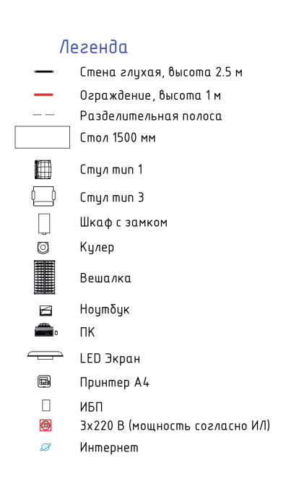
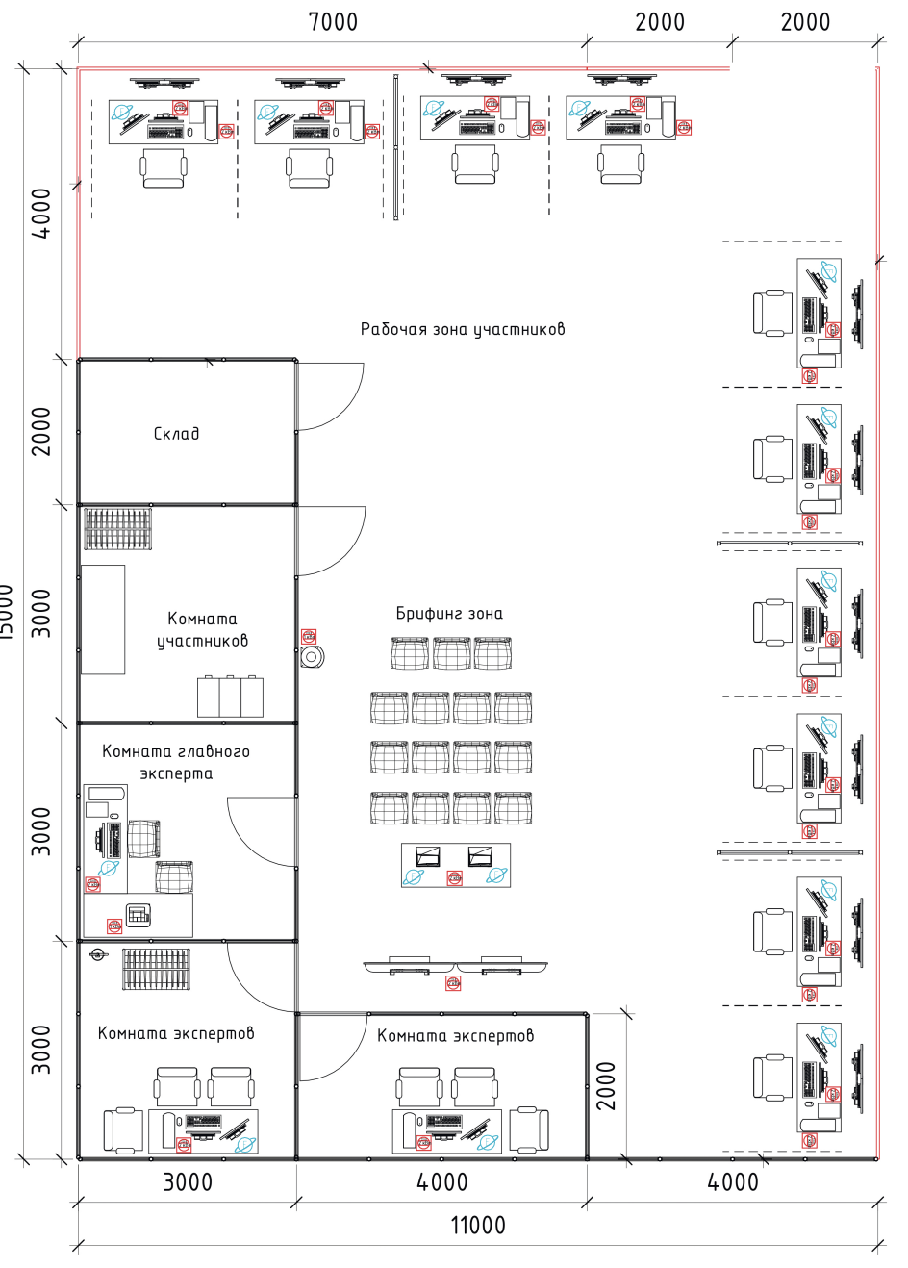

План застройки может иметь иную планировку, утвержденную главным экспертом площадки.
При выполнении конкурсного задания (инвариант) площадь рабочего места должен быть не менее 2м²
Комната участников, комната экспертов, главного эксперта могут находиться в другом помещении, за пределами конкурсной площадки в шаговой доступности. Зона работы главного эксперта может размещаться как в отдельном помещении, так и в комнате экспертов.

